Gefahrstoffbezeichnung
Alkoholische Salpetersäure „Nital“ 3%
Geruch: fruchtig bis stechend
Form: flüssig
Farbe: farblos
Gefahren für Mensch und Umwelt

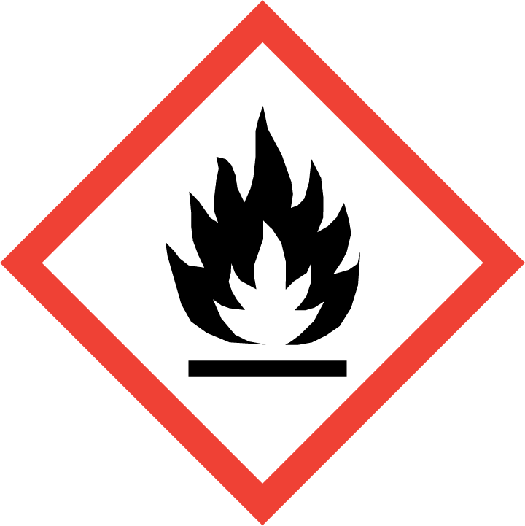
Gefahren für Umwelt:
Eindringen in Boden, Gewässer und Kanalisation vermeiden.
Gefahren für Mensch:
Flüssigkeit und Dampf sind leicht entzündbar (H225). Kann gegenüber Metallen korrosiv wirken (H290).
Verursacht Hautreizungen bei Hautkontkat (H315) und schwere Augenreizungen bei Kontakt mit den Augen (H319).
- Einatmen oder Verschlucken kann zu Gesundheitsschäden führen. Kann die Atemwege, Augen, Haut, Verdauungswege reizen. Vorübergehend Kopfschmerzen, Schwindel, Übelkeit, Sodbrennen möglich. Kann Erbrechen, Erregungszustände, Herzrhythmusstörung, Leberschaden, Nerven-schaden verursachen.
- Gefahr durch Ansammlung explosionsfähiger Atmosphäre in Bodennähe! Bei Vorhandensein von Zündquellen erhöhte Explosionsgefahr! Erhöhte Entzündungsgefahr bei durchtränktem Material (z.B. Kleidung, Putzlappen). Reagiert mit starken Oxidationsmitteln und starken Reduktionsmitteln unter heftiger Wärmeentwicklung. Reagiert mit Säuren unter heftiger Wärmeentwicklung. Reagiert unter heftiger Wärmeentwicklung z.B. mit Säureanhydriden, Alkalimetallen, Peroxi- und Perchlor-verbindungen. Bei unkontrollierter Reaktion besteht Explosionsgefahr.
Schutzmassnahmen und Verhaltensregeln
Technische Schutzmassnahmen und Verhaltensregeln:

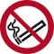
Arbeitsstätte:
Beim Ab- und Umfüllen Verspritzen und Nachlauf vermeiden.
Ab-/Umfüllen:
Im Abzug arbeiten und Frontschieber geschlossen halten. Gefäße nicht offen stehen lassen! Reaktionsfähige Stoffe fern halten bzw. nur kontrolliert zugeben.
Transport:
Gefäße geschlossen halten. Zubereitung nur im Originalbehälter transportieren und beim Transport von zerbrechlichen Gefäßen geeignete Überbehälter benutzen.

Lagerung:
Vorräte im Labor so gering wie möglich halten, gegen Flamm- und Hitzeeinwirkung gesichert aufbewahren. Von Zündquellen fern halten (z.B. nicht Rauchen, keine offenen Flammen, Erden)! Da brennbare Flüssigkeit mit Flammpunkt kleiner als 45°C nur im Abzug mit ex-geschütztem Ventilator arbeiten. Feuerarbeiten (z.B. Wartung, Reparatur) nur mit schriftlicher Erlaubnis. Nicht in Metallbehältern lagern!
Organisatorische Schutzmassnahmen:
Arbeitsmedizinische Vorsorge:
- Keine arbeitsmedizinische Vorsorge vorgeschrieben.
Informationen zu Lagerort und Lagermengen beachten:
- Nicht mehr als Tagesbedarf und getrennt von anderen Gefahrstoffen am Arbeitsplatz aufbewahren. Behälter an einem kühlen, gut gelüfteten Ort lagern.
Zusatzinformationen beachten:
- Laborordnung und BGI 850-0 „Sicheres Arbeiten in Laboratorien“.
- Informationen und Bearbeitungshinweise des Herstellers/Lieferanten beachten.
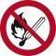
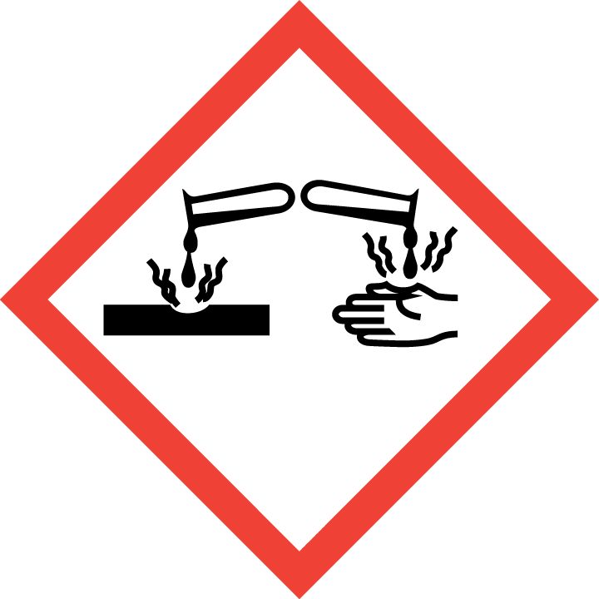
Nummer:
Datum:
Bearbeiter/in:
Verantwortlich:
Arbeitsbereich:
Arbeitsplatz/Tätigkeit:
BETRIEBSANWEISUNG
gem. § 14 GefStoffV
Betrieb:



Perönliche Schutzmassnahmen und Verhaltensregeln:

Hautschutz:
Bei längerfristigem Tragen von Schutzhandschuhen: spezielle Hautschutzmittel vor der Arbeit verwenden.
Handschutz:
Geeignete Handschuhe tragen: Handschuhe aus Butyl, PVC oder Nitril. Latex nur für kurze Kontaktzeiten geeignet! Permeationszeiten beachten! Beim Tragen von Schutzhandschuhen sind Baumwollunterziehhandschuhe empfehlenswert!
Augenschutz:
Gestellbrille mit Seitenschutz. Bei Spritzgefahr: Korbbrille!



Hygienische Schutzmassnahmen und Verhaltensregeln:
Während des Umgangs keine Nahrungs- und Genussmittel zu sich nehmen. Keine Nahrungsmittel und Getränke im Arbeits- und Lagerraum aufbewahren. Nach Beendigung der Arbeit und vor den Pausen Hände gründlich reinigen und pflegen. Gase, Dämpfe und Aerosole nicht einatmen.

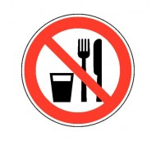
Verhalten im Gefahrfall
Maßnahmen zur Brandbekämpfung:
Produkt ist brennbar. Entstehungsbrand: Tragbaren Feuerlöscher einsetzen. Nicht zu verwenden: Wasser im Vollstrahl! Bei Brand entstehen gefährliche Dämpfe (z.B. Formaldehyd, Kohlenmonoxid)! Berstgefahr bei Erwärmung.

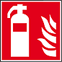
Maßnahmen nach unbeabsichtigter Freisetzung:
Gefahrenbereich räumen und absperren, Vorgesetzten informieren. Aufenthalt im Gefahrenbereich nur mit umluftunabhängigem Atemschutzgerät. Alle Zündquellen ausschalten. Keine Funken, kein Rauchen und keine Flammen im Gefahrenbereich.

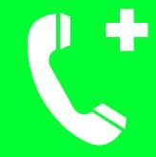
Wichtige Rufnummern:

Feuerwehr: 112
Rettungsleitstelle: 112
Vorgesetzte:
D-Arzt:
Ersthelfer:
Erste Hilfe
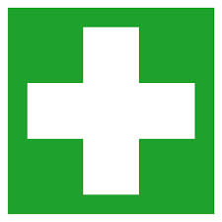

Nach Hautkontakt:
Nach Augenkontakt:
Nach Verschlucken:
Nach Kleidungskontakt:
Hinweise für den Arzt:
Hinweise für Ersthelfer:
Mit reichlich Wasser abwaschen. Kontaminierte Kleidung entfernen. Bei andauernder Hautreizung Arzt aufsuchen.
Augen bei geöffnetem Lidspalt mehrere Minuten (min. 10 Min.) unter fließendem Wasser ausspülen und sofort Augenarzt aufsuchen.
Mund ausspülen und reichlich Wasser nachtrinken. Ärztlicher Behandlung zuführen.
Kontaminierte Kleidung entfernen.
Sicherheitsdatenblatt bzw. Betriebsanweisung beachten.
Auf Selbstschutz achten.
Sachgerechte Entsorgung
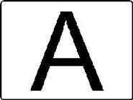
Abfälle/Reste in einem beständigen, verschließbaren, gekennzeichneten Gefäß sammeln und der zuständigen Stelle zur ordnungsgemäßen Beseitigung übergeben. In Gängen und Flucht- und Rettungswegendürfen keine Abfälle oder sonstige Gegenstände abgestellt werden. Darf nicht zusammen mit Hausmüll entsorgt werden. Nicht in die Kanalisation gelangen lassen.

